**Struktura metodického materiálu k čtenářské nebo matematické gramotnosti**

**Název:** SUDOKU – Genetika

**Předmět:** biologie, matematika

**Využití pro ročník:** 9. ročník, 1. -2. ročník střední školy

**Časový odhad:** 10- 15 min.

**Anotace:** Sudoku, která rozvíjí matematickou gramotnost v hodině biologie.

**Použité metody:** samostatná práce

**Pomůcky:** psací potřeby, sudoku

**Popis postupu využití**: Žáci pracují samostatně, učitel jim přidělí sudoku. Žáci se snaží správně vyřešit sudoku a vyluštit tajenku. Poté si žáci tajenku zkontrolují s vyučujícím.

**Odkazy, zdroje:**

<https://cs.wikipedia.org/wiki/Genetika>

<https://sudokus.cz/>

**Sudoku – biologie**

Doplňte větu, hledané slovo najdete v sudoku. Návod najdeš pod sudoku.

**ZÁKLADY GENETIKY POLOŽIL**[**BRNĚNSKÝ**](https://cs.wikipedia.org/wiki/Brno)**PŘÍRODOVĚDEC**[**GREGOR JOHANN MENDEL**](https://cs.wikipedia.org/wiki/Gregor_Mendel)**SVÝMI POKUSY S KŘÍŽENÍM ……………**

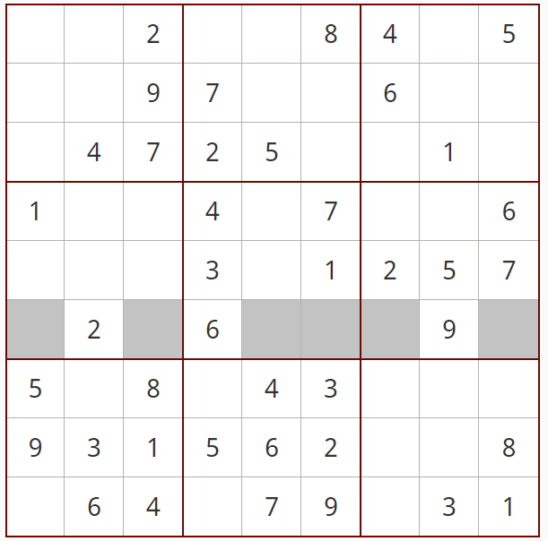

1=H, 2=M, 3=R, 4=U, 5=C, 6=X, 7=H, 8=A, 9=E

Sudoku – doplňte do  čtverce 9x9  číslice 1 až 9 tak, aby se v každém řádku, sloupci i vyznačeném  čtverci 3x3 každá číslice vyskytovala jen jednou. Poté nahraďte číslice v označených- šedých polích písmeny dle klíče a získáte uvedený pojem

**ŘEŠENÍ:**

**ZÁKLADY GENETIKY POLOŽIL**[**BRNĚNSKÝ**](https://cs.wikipedia.org/wiki/Brno)**PŘÍRODOVĚDEC**[**GREGOR JOHANN MENDEL**](https://cs.wikipedia.org/wiki/Gregor_Mendel)**SVÝMI POKUSY S KŘÍŽENÍM HRACHU**

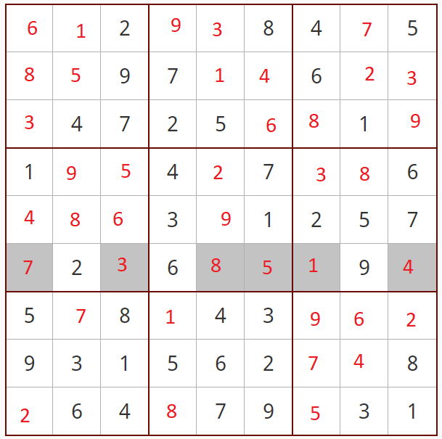

7=H, 3=R, 8=A, 5=C, 1=H, 4=U HRACHU